# Making it useful

# Bij deze opdracht hebben wij ervoor gekozen om met een robotarm een bekertje met substantie over te kunnen gieten in een ander bekertje.

# Hierbij is precisiewerk zeer belangrijk daarom hebben wij er ook voor gekozen om de tafel te markeren zodat we zeker de bekertjes steeds op de correcte plaats terug neer te zetten.

# Probleem :

# Bekertjes schieten steeds weg en blijven niet staan .

# Oplossing:

# Zorgen voor genoeg delay” vertraging “ in de code zodat de robot arm in een vloeibare beweging werkt waardoor het bekertje niet steeds wegschiet

# vloeistof

# Wij hebben geen echte vloeistof /water gebruikt omdat wij met elektronica en laptop’s werken omdat het risico op morsen te groot is ( dit is ook weldegelijk een paar keer gebeurt )

# Versteviging

Wij hebben de onderkant van de bekertjes voorzien van een stukje plakband zodat de bekertjes niet steeds omvallen.

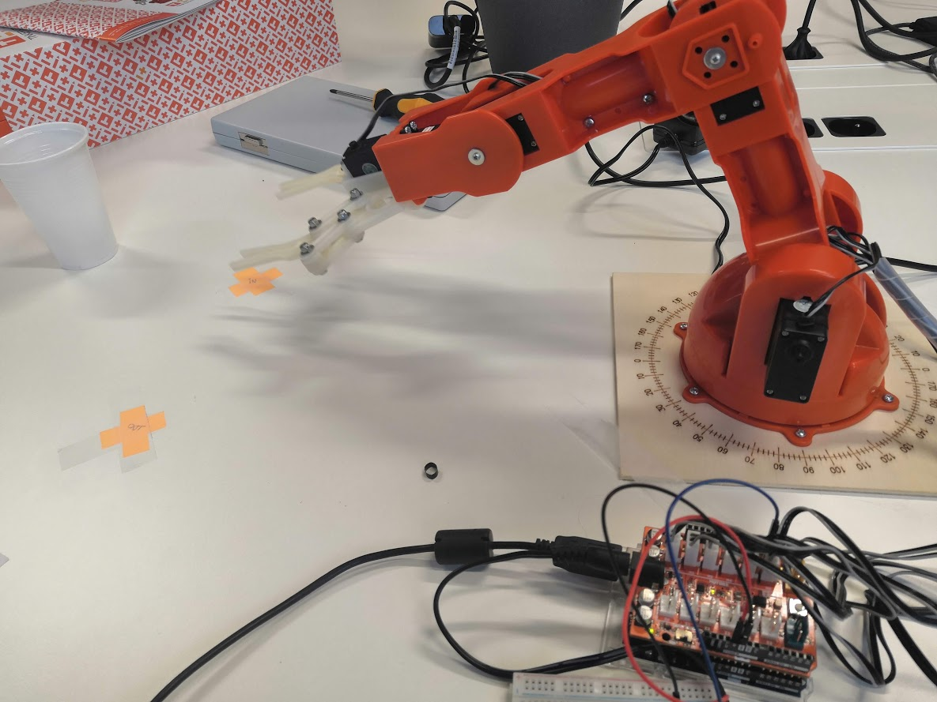

**Eind resultaat**

